Rapla Rada OÜ

Jõelähtme valla elanike arvu muutuste mõju eelarvele

Tarmo Peterson

2022

Sisukord
Sissejuhatus 3
Hetkeeolukord 3
Eelarve tulud. 3
Füüsilise isiku tulumaks 4
Eelarve kulud. 4
Kulud sotsiaalsele infrastruktuurile. 5
Uute koolimajade ja lasteaedade ehitamise maksumus. 6
Haridusasutustes vajalike õpilaskohtade muutuse prognoos lähtuvalt elanike arvu muutustest lähiaastatel. 7
Lasteaiakohtade vajadus. 7
Põhikoolikohtade vajadus. 10
Elanike arvu muutustest tulenev mõju eelarvele ühe aasta ulatuses. 11
Füüsilise isiku tulumaks 12
OÜ Cumulus Consultingu poolt koostatud prognoosi kohaselt on oodata järgmistel aastatel elanikkonna suurenemist keskmiselt 100 inimese võrra aastas. 12
Õpilaskoha ehitusliku maksumuse mõju 13
Õpilaskoha ülalpidamise arvestuslik maksumus. 14
Koondmõju eelarvele. 15
Jõelähtme valla hariduskulud ühe lisanduva pere kohta aastas. 15
Hariduskulud pere kohta, kui ei looda uut haridusasutust. 15
Hariduskulud pere kohta, kui luuakse uus haridusasutus. 16
Ühe lisanduva pere koondmõju valla eelarvele. 17
Kokkuvõte 18
Kasutatud allikad. 20

Sissejuhatus

Jõelähtme vald on kiiresti arenev omavalitsus. Elanike arvu kasv toob kaasa nii tulude laekumise suurenemise kui ka vajaduse arendada inimestele pakutavaid teenuseid. Üheks olulisimaks nende hulgas on haridusteenuse pakkumine valla lastele ja noortele. Samaaegselt ei saa unarusse jätta ka muid tegevusi.
Käesoleva töö käigus analüüsitakse elanike arvu kasvust tulenevaid muutusi teenuste osutamisele ja eelarvele. Seda haridusteenuste arendamise vajadustest lähtuvalt, kuna need on kõige suurema mõjuga eelarvele. Arvestame hariduskulude suurenemise ja valla tulude kasvu koosmõju valla eelarvele.
Mõjusid hinnatakse 2022.a. kehtivate seaduste, valla poolt esitatud andmete, statistikaameti andmete ja OÜ Cumulus Consulting poolt 2021. aastal Harku ja Jõelähtme valdade kohta koostatud rahvastikuprognooside alusel.

Hetkeeolukord

Eelarve tulud.

Käesoleva töö eesmärgist, elanike arvu kasvust tekkiv mõju valla eelarvele, lähtuvalt käsitleme tulude poole pealt ainult füüsilise isiku tulumaksu. Teised eelarve tuluallikad sõltuvad elanike arvu muutustest vähe, või üldse mitte.

Füüsilise isiku tulumaks

Eelarve tuludest on elanike arvu muutustega kõige rohkem seotud füüsilise isiku tulumaks. Algselt toob kiire elanike arvu kasv koos kaasneva maksumaksjate arvu kasvuga kaasa tulude suurenemise. Mingi ajaperioodi, 30-40 aasta möödumisel, võib selle põlvkonna siirdumine pensionile tuua kaasa maksulaekumiste kahanemise. Seda juhul, kui pensionile suundujaid ei suudeta samaväärselt asendada uute maksumaksjatega.
Vallavalitsuse andmetel laekus 2021. aastal Jõelähtme vallale tulumaksu 8 260 629 EUR. Maksumaksjaid oli 3674. Seega keskmiseks tulumaksulaekumiseks ühe maksumaksja kohta kujunes 2021. aastal 2248 EUR.
Tulumaksu prognoos 2022. aastaks on 9 200 000 EUR. Maksumaksjate arvu samaks jäämise korral oleks keskmiseks maksulaekumiseks maksja kohta 2 504 EUR.
Arvestades järgnevate aastate palgakasvust tekkiva lisalaekumisega, võib keskmiseks tulumaksu laekumiseks maksumaksja kohta arvestada 2600 EUR/aastas.

Eelarve kulud.

Elanike arvu kasvuga seoses avaldavad valla eelarve kuludele kõige suuremat mõju eelkõige haridusliku infrastruktuuri arendamis- ja ülalpidamiskulud.
Vähesel määral mõjutavad eelarve kulude poolt elanike arvu suurenedes ka eelarvest makstavad toetused, sünnitoetus, esmakordselt koolimineva lapse toetus, matusetoetus jne. Need moodustavad eelarve mahust nii väikese osa, et prognooside koostamisel nende arvestamine on ebaotstarbekas.
Kui elanike arv kasvab seoses uute elamualade arendamisega, siis suurenevad mõningal määral ka teede ja tänavate pikkused ja koos sellega ka hoolduskulud ning kulud tänavavalgustusele. Ka need kulud on kogu eelarvemahuga võrreldes nii väikesed, et prognoosarvestuste koostamisel ei ole neid otstarbekas arvestada.

Kulud sotsiaalsele infrastruktuurile.

Haridusliku infrastruktuuri all käsitleme käesolevas töös vallale kuuluvaid haridusasutusi, lasteaedu ja koole. Seadusest tulenevalt peab omavalitsus tagama elanikkonnale haridusteenuse kättesaadavuse. Seega on nimetatud teenuse osutamine möödapääsmatu ja käesolevas töös keskendume sellest eelarvele tuleneva kulu mõju määratlemisele.
Elanikkonna kasvuga võib tekkida vajadus olemasolevate asutuste laiendamiseks või uute ehitamiseks. Siin tuleb arvestada nii ühekordsete investeeringukuludega ehitamisel kui ka edasiste ülalpidamiskuludega. Kui ka ei pea ehitama uusi hooneid, vajavad juba nõukogude ajal ehitatud hooned parendamist. Isegi iseseisvusaja alguses ehitatud hooned võivad juba olla 30. aastased ja vajavad varsti natukene suuremaid hooldustöid.
2022. aastal on valla elanikel võimalik paigutad oma lapsed Neemes, Kostiveres ja Lool asuvatesse lasteaedadesse.
Kokku käib 25. rühmas 430 last. Erahoius käib üks laps ja järjekorras on 46 last. Keskmiseks laste arvuks rühmas kujuneb 17.
Vallas tegutseb kolm kooli.
6. klassiline Neeme Kool, kus õpib 54 last.
Kostivere Kool, kus õpib 9. tava- ja 6. väikeklassis kokku 160 õpilast.
Loo Kool, keskkoolina, kus õpib 27. tavaklassis ja 4. väikeklassis kokku 604 last.
Seega hetkel käib üldhariduskoolides 818 õpilast.
2022. aastaks on Jõelähtme Vallavalitsuse korraldusega õppekoha tegevuskulu arvestuslike maksumustena kinnitatud koolidele 2093 EUR/aastas ja lasteaedadele Neemes 6932 EUR/ aastas, Kostiveres 6344 EUR/aastas ja Lool 5644 EUR aastas. Keskmiseks tegevuskuluks võib lasteaedade osas arvestada 6000 EUR aastas. Seda põhjusel, et kõige kallimas, Neeme lasteaias, käib kõige vähem lapsi.

Uute koolimajade ja lasteaedade ehitamise maksumus.

Kui otsustatakse uute haridushoonete ehitamise kasuks, siis on hea teada ehitushindasid. See annab võimaluse teha võrdlusi alternatiivsete lahendusvariantidega.
Kuigi ehitusmaksumused sõltuvad valitavast projektlahendusest ja vähemal määral ka ehitusgeoloogilistest tingimustest ning asukohast, võib ikkagi välja tuua keskmised lasteaia- ja õpilaskoha ehitusmaksumused.
Ehitusmaksumuste arvutamisel on aluseks võetud naaberomavalitsustes valminud lasteaedade ja koolide ehitusmaksumused või saadud ehituspakkumised ning nendes õppeasutustes loodud õpilaskohtade arv.
Töö käigus ei ole ehitushindasid korrigeeritud toimunud või toimuda võivate hinnamuutustega, kuna töö koostajal puudub vastav pädevus.
Kui ehitust finantseeritakse laenuga, kasutatakse liisingut või mingit muud finantstehingut lisandub ehituskuludele veel laenutoote intressikulu.

Kool / lasteaed maksumus kohti koha maksumus

Jüri Riigigüm + spordihoone 15 000 000 550 27 273 (2022)
Kiili Gümn. juurdeehitus 2 942 404 288 10 217 (2020)
Harkujärve Lasteaed 2 610 283,36 144 18 127 (2019)
Tabasalu kool + spordihoone 8 754 912,19 447 19 586 (2020)

Eelpool esitatud ehitusmaksumustest nähtub, et kahe aastaga on toimunud suur hinnatõus. Seega on raske prognoosida ehitushindasid lähiaastatele. Need võivad nii tõusta kui ka langeda. Samas on ka näha, et juurdeehitus tuleb õpilaskoha kohta arvestatuna oluliselt odavam.
Jüri Riigigümnaasiumi hinnapakkumine on kõige värskem, seega võiks selle võtta edasiste prognooside aluseks. Kuna Harku valla poolt ehitatud Harkujärve lasteaia ja Tabasalu kooli juurdeehituse maksumused õpilaskoha arvestuses on sarnastes suurusjärkudes, siis võibki võrdsustada lasteaiakoha ja õpilaskoha maksumused. Seega edasistes arvestustes kasutame 27000 eurost õpilaskoha ehitusmaksumust nii lasteaia, kui ka kooli puhul.
Toodud on õpilaskoha ehituskulu ehitusaastal. Kui eeldada, et hoonet kasutatakse ilma oluliste ehituskuludeta 20 aastat oleks ühe kasutusaasta kuluks 1350 EUR.
Hoonete ehitamisele on alternatiiviks moodulite rentimine. Harku vallas läbiviidud projektis kujunes õpilaskoha aastaseks maksumuseks 1770 EUR. See on oluliselt kallim võrreldes uue ehitatava maksumusega, 1350 EUR tolleaegsetes hindades kasutusaasta kohta arvestatuna. Samas lühiajalise kohtade vajaduse katmiseks on moodulite rentimine kiireim võimalus. Nimetatud lahendus annab ka paindlikkuse kinnisvara hoolduskuludest loobumiseks tulevikus.

Haridusasutustes vajalike õpilaskohtade muutuse prognoos lähtuvalt elanike arvu muutustest lähiaastatel.

Lasteaiakohtade vajadus.

Statistikaameti poolt koostatud rahvastikupüramiidi kohaselt on viimase kümne aasta keskmiseks aastakäigu suuruseks 85 last. Kui eeldame, et lasteaiakohta vajavad kõik lapsed 1,5 eluaastast kuni seitsmendani, siis oleks kohtade vajaduseks 467. See oleks maksimaalne vajadus, mis tavaliselt ei realiseeru.
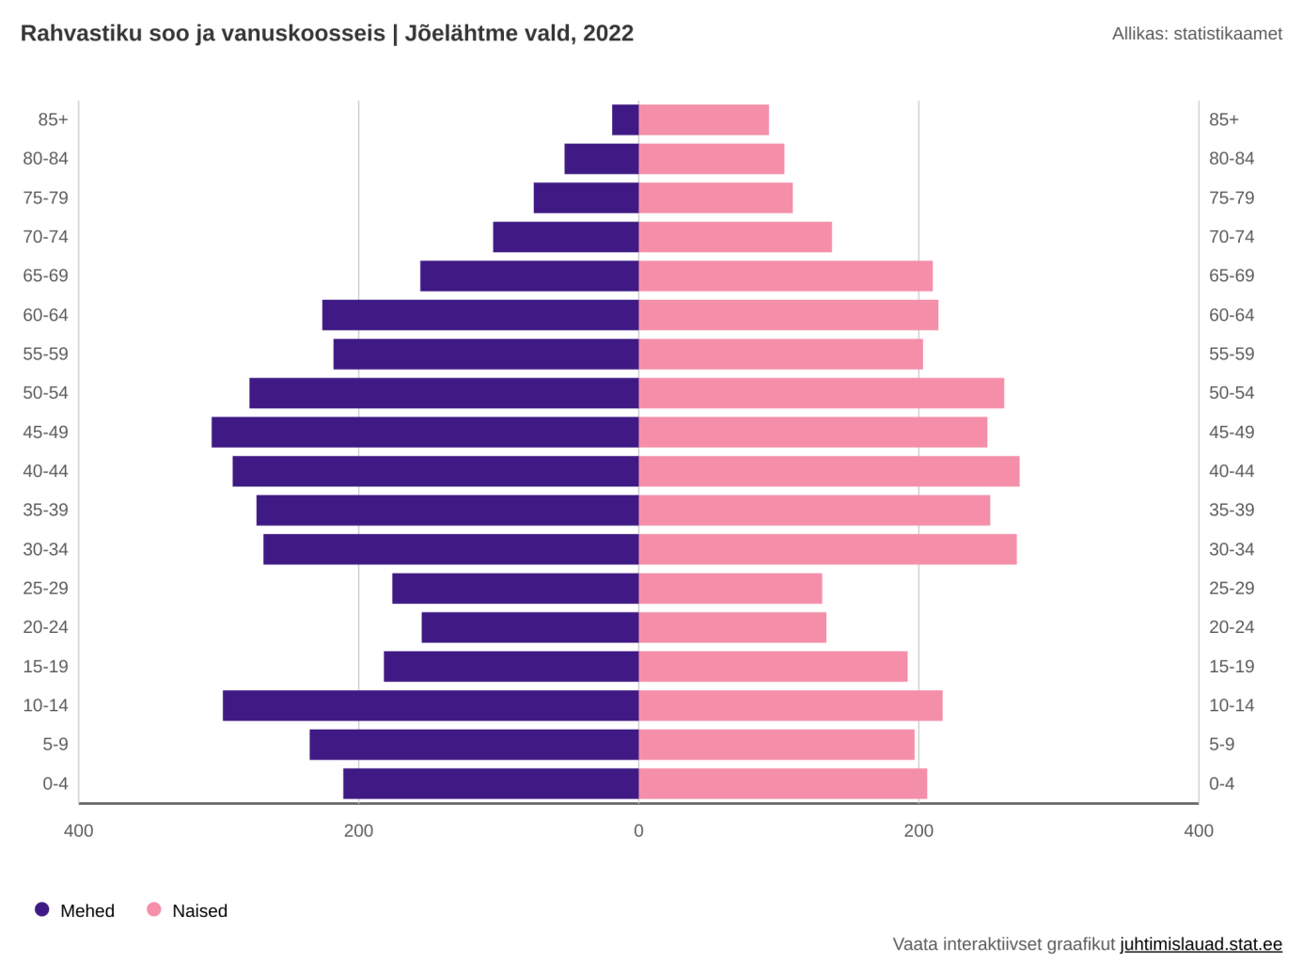
OÜ Cumulus Consultingu poolt koostatud prognoosi kohaselt lasteaiaealiste laste arv lähiaastatel oluliselt ei suurene ja hakkab tulevikus langema. Seda nii baasprognoosi A korral, kui ei arvestata arendustegevuse tulemusel lisanduvate perekondadega, kui ka nendega arvestades, variant B.
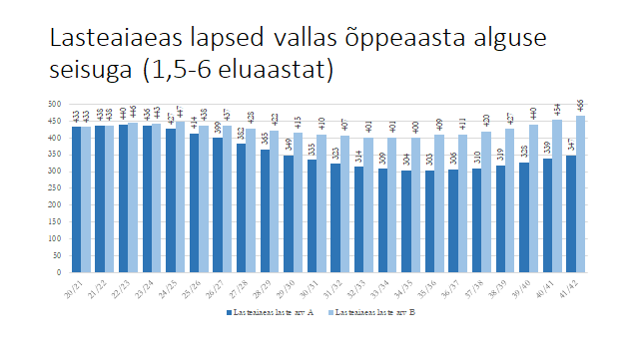
Prognoosi kohaselt kujuneks kõige kõrgemaks kohtade vajaduseks rändestsenaariumi korral 447.
Kui võtta olemasolevaks lasteaiakohtade arvuks praegune lasteaias käivate laste arv 430 ja maksimaalseks vajaduseks 447-467, siis tekkib puudujääk 37 kohta.
Pikemate prognooside koostamisel tuleks arvesse võtta ka üleeestilisi demograafilisi stsenaariumeid. Cumulus Consultingu prognoosi kohaselt (CC Lk 19) võib Eesti demograafilisest situatsioonist lähtuvalt prognoosida, et paari aasta pärast tekkib sündimuses langus. See on põhjustatud arvuka 1980-ndate põlvkonna väljumisest sünnituseast.
Samade, arvukate 1980-ndate lõpuaastate suurte põlvkondade väljumine kinnisvaraturult võib vähendada ka sisserännet Jõelähtme valda.
Eelpool arvutatud lähituleviku maksimaalse nõudluse suuruseks kujunes 467 kohta. Saab arvestada, et maksimaalsed vajadused ei realiseeru mitmel põhjusel. Kõik lapsevanemad ei soovigi last 1,5 aastaselt lasteaeda panna, võidakse valida mingi alternatiivse kasvatusfilosoofiaga lastehoid. Lisaks veel üleeestilise demograafilise situatsiooni muutus.
Mingi vaba ressurss võib tekkida ka asjaolust, et 2022. aastal on lasteaedades avatud 25 rühma ja seal käib kokku 430 last. See teeb keskmiseks rühma täituvuseks 17,2 last. Lubatud rühma suuruseks on 24 last, seega peaks olemasolevatesse rühmadesse olema võimalik paigutada veel mõned lapsed. Kuna aga osad on sõimerühmad, siis ei oska seda arvu konkreetselt välja tuua. Samuti võib väiksem laste arv rühmades tuleneda kasutatavate pindade suurusest.
Seega võib tõdeda, et lasteaiakohtade vajadus ja pakkumine on hetkel ligilähedaselt tasakaalus.
Olukord võib kardinaalselt muutuda, kui realiseeruvad kinnisvaraarendajate juba algatatud ja kavandatavad arendusprojektid. Sellega koos võib hüppeliselt kasvada elanikkonna juurdekasv koos lasteaia- ja koolikohtade vajadusega. Kui enamus arendustest koondub ühte piirkonda, siis tekkib piirkondlik lasteaiakohtade puudus, kuigi teistes piirkondades võib lasteaedades vabu kohti olla. Seega võib tekkida vajadus elukohalähedase lasteaia ehitamiseks kiirelt arenevasse piirkonda.

Põhikoolikohtade vajadus.

Kohustusliku põhikooliastme õpilaskohtade vajaduse saab tuletada rahvastikupüramiidi kahe esimese astme ehk 10 aasta laste arvust lähtuvalt. Kui keskmiseks aastakäigu suuruseks on 85 last, siis põhikooli üheksa klassi õpilaskohtade vajadus on 765.
Ka siin võib prognoosida kinnisvaraarenduse kiire kasvu tsüklist tulenevalt mõningase õpilaste arvu suurenemisega. Samas lähiaastatel sündivad lapsed vajavad koolikoht mitte varem kui seitsme aasta pärast. See annab mõningase reageerimisaja lahenduste leidmisel.
Hetkel õpib kolmes koolis 42. tavaklassis ja 10. eriklassis kokku 818 õpilast. Tavaklasside keskmine täituvus on Loo koolis 21,7, Kostiveres 16,6 ja Neemel 9 õpilast. Kui arvestada, et klassis võib õppida kuni 24 õpilast, siis on võimalik enamustesse klassidesse lisada üksikuid lapsi. Juba ühe õpilase lisamine igasse tavaklassi suurendaks õpilaskohtade arvu 42 võrra. Need on keskmiste arvudega opereerimine, mis ei kattu tegelikkusega. Mõni aastakäik võib olla suurem, seega ka klassi täituvus kasvab.
Hetkel õpib Jõelähtme üldhariduskoolides 818 õpilast. Kuna enamus klassidesse on võimalik paigutada lisaõpilasi, siis on õpilaskohtade pakkumine tegelikult veel suurem. Sündinud aastakäikude alusel arvutatud koolikohtade vajadus põhikooli astmes oleks 765.
On raske prognoosida, milline % gümnaasiumiealistest valiks oma vallas asuva kooli. Kogu gümnaasiumiastme kohtade vajadus oleks 255. Kindlasti kõik nad ei soovi jätkata kohalikus koolis. Alternatiivideks on erikallakutega gümnaasiumid ja kutseõppeasutused. Pealegi ei nõua meie haridusseadus põhikooli järgselt õpingute jätkamist. Seega mingi osa põhikoolilõpetajatest suundub tööle.
Eelnevast tulenevalt saab tõdeda, et koolikohtade nõudlus ja pakkumine on tasakaalus koos võimalusega lisanduvate õpilaste mahutamisega olemasolevatesse klassidesse.

Elanike arvu muutustest tulenev mõju eelarvele ühe aasta ulatuses.

Hariduskulude finantsmõju eelarvele sõltub kõige rohkem elanike arvu muutustest koos sellega tekkivatest muutustest laste arvus. Analüüs on koostatud statistikaameti, OÜ Cumulus Consultingu ja vallavalitsuse poolt esitatud andmetele toetudes.

Füüsilise isiku tulumaks

OÜ Cumulus Consultingu poolt koostatud prognoosi kohaselt on oodata järgmistel aastatel elanikkonna suurenemist keskmiselt 100 inimese võrra aastas.
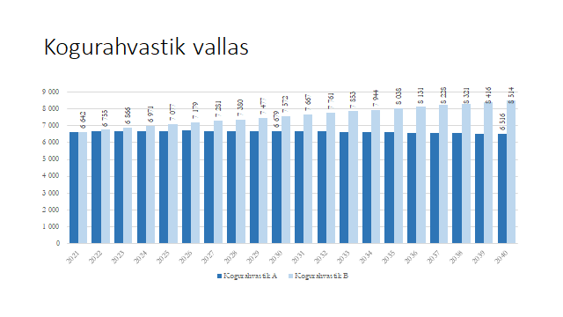

Edasistes arvestustes võtamegi aastaseks juurdekasvuks keskmiselt 100 inimest.
Eeldame, et enamus uute elamispindade ostjad on noored pered, kus juba lapsed olemas või on need sündimas. Keskmiselt on meie peres kaks täiskasvanut ja 1,5 last, kokku 3,5 inimest perekonnas. Seega lisandub valda keskmiselt 29 perekonda aastas, mis tähendab 58 täiskasvanut ja 42 last.
Kuna lisanduvad valdavalt noored pered, siis võime nende täiskasvanud liikmed lugeda maksumaksjateks. Eeldame , et kõik lisanduvad täiskasvanud registreerivad ennast maksumaksjatena Jõelähtme vallas. Suure tõenäosusega tulumaksu laekumine palgakasvust tulenevalt tõuseb. Samas palgakasv suurendab ka valla personalikulusid ning nende mõjud tasanduvad ja prognoosimisel me seda ei arvesta.
Seega aastaga lisanduv tulumaksusumma võrdub maksumaksjate arvu kasvu korrutamisel keskmise maksulaekumisega 2600 EUR/aastas maksumaksja kohta. (Lk 4)
58 X 2600 = 150 800 EUR

Kokkuvõtvalt saame öelda, et elanike arvu suurenemisest 100 inimese võrra võivad eelarve tulud aastas suureneda lisanduva tulumaksu 150 800 EUR ulatuses.

Hariduskulude suurenemine.
Hariduslikule infrastruktuurile teostatavad kulud suurenevad oluliselt juhul, kui laste arvu suurenemisest tingituna tekkib vajadus ehitada juurde uusi lasteaedu ja koolimajasid.
Uute hoonete rajamiskulud lisanduvad ehitusaastal, kuid need on erinevate finantstehingutega võimalik jaotada pikemale ajale. Kulud eelarvele suurenevad ka uute hoonete majanduskulude ja personali palgakulu võrra.
Kui lisanduvad õpilased mahutatakse olemasolevatesse, õppeasutustesse, hoonetesse, siis õppeasutuste summaarne ülalpidamiskulu oluliselt ei suurene, ega ei tekki ka ehituskulusid. Sellest tulenevalt ei tekki ka lisakulusid eelarves.

Õpilaskoha ehitusliku maksumuse mõju

Nii lasteaedade kui ka koolide õppekohtade vajaduste arvestused näitasid, et uute hoonete ehitamise vajadus hetkel puudub. Tulevikus tekib vajadus vanemate hoonete remondi ja ümberehituste näol. Samuti võib tekkida vajadus piirkondlike erisuste tasandamiseks.
Kui otsustatakse uute hoonete ehitamise kasuks, siis saab ehituskulu arvestada leheküljel 6 toodud keskmise õpilaskoha ehitamise maksumuse alusel. 2022 aasta hindades on see 27 000 EUR/õpilaskoht. Samast tabelist nähtub, et Harku vallas ligilähedaselt üheaegselt ehitatud lasteaia ja kooli ehituskulud olid nii lähedased, et antud suurust võime kasutada mõlema korral. Kuna kooliga koos ehitati ka spordihoone, siis võib tulevikus lähtuvalt projektlahendusest ehitusmaksumus kooli osas langeda.
Tuleb märkida, et need kulud on ehitusaasta kulud ühele õpilaskohale. Hoonet saab kasutada ilma suuremate uute ehituskuludeta 15-20 aastat, mille järgselt võib tekkida vajadus kapitaalsemateks ehitustöödeks. Seega ei ole nimetatud ehituskulu seostatav täies mahus lisanduva õpilasega, vaid lisanduva õpilase kohta võib arvestada ühe kahekümnendiku, ehk 5% õpilaskoha ehituskuludest. 2022 aasta ehitushindades oleks see 1350 EUR.
100 inimese lisandumisega valda kaasneb keskmiselt 42 lapse lisandumine. Kui nende jaoks on vaja ehitada uued õppekohad oleks 20 aastast hoone kasutamisiga arvestades kulu aasta kohta arvestatuna 56 700 EUR.
42 X 1350 = 56 700 EUR

Õpilaskoha ülalpidamise arvestuslik maksumus.

Uue hoone käikuvõtmisega tekkivad eelarves ka kulud nende õpilaskohtade ülalpidamisele. Järgnevalt on esitatud 2022 aasta keskmised arvestuslikud kulud ühe lapse kohta kuus
Lasteaed 6000 EUR/ lapse kohta aastas
Põhikool 2093 EUR/õpilase kohta aastas
Õpilaskoha maksumused Jõelähtme vallas on kinnitatud asutuse majandamiskulude, personali töötasu, sotsiaalmaksu ning õppevahendite kulu arvestuslik maksumusena ühe õpilase kohta.
100 inimese lisandumisega valda kaasneb keskmiselt 42 lapse lisandumine. Kellest keskmiselt 5 on kodused, 15 käib lasteaias 22 käib koolis. Kui nende jaoks on vaja ehitada uued õppekohad, lisanuksid ka nende õppekohtade ülalpidamiskulud. Lasteaedade osas 90 000 EUR ja koolide osas 46 046 EUR.
15 X 6000 =90 000 EUR/aastas
22 X 2093 = 46 046 EUR/aastas
100 inimese lisandumisega valda kaasneb väikese ajalise viitega keskmiselt 42 lapse lisandumine. Kui nende jaoks on vaja ehitada uued õppekohad oleks nende summaarne ülalpidamiskulu 136 046 EUR/aastas .
90 000 + 46 046 = 136 046 EUR/aastas

Koondmõju eelarvele.

100 inimese lisandumise kogumõju aastas avalduks tulumaksu lisalaekumise, vajadusel ehituskulude ja õpilaskohtade ülalpidamiskulude koosmõjus.
150 800 –56 700 –136 046 = - 41 946 EUR/aastas
Aastas 100 inimese lisandumisel valda tekkiks nende tulumaksu ja hariduskulude koondmõjuna vallale -41 946 EUR negatiivne mõju aastas.

Jõelähtme valla hariduskulud ühe lisanduva pere kohta aastas.

Hariduskulud pere kohta, kui ei looda uut haridusasutust.

Jõelähtme valla kulud lapsele hariduse andmisel olemasolevates õppeasutustes aasta kohta arvestatuna oleksid lasteaedadel 6000 EUR/ aastas ja koolide 2093 EUR/aastas lapse kohta.
Lähtudes olukorrast, et peres on keskmiselt 1,5 last ja et laps käib lasteaias 5 aastat, ning koolis üheksa aastat saab välja arvutada hariduskulu ühe lapse kohta kogu haridustsükli ulatuses ühe aasta keskmise kuluna.

(lasteaias käimise aeg 5a X 6000) + (koolis käimise aeg 9a x 2093) haridustsükli pikkusega 14 aastat

Tulemuseks on 3488 EUR kulu lapse kohta aastas.
Kui peres on keskmiselt 1,5 last, siis pere kohta oleks vastav kulu 1,5 kordne. Tulemuseks on haridusasutuse ülalpidamiskulu pere kohta aastas.
1,5 X 3488 = 5232 EUR /pere kohta
Need on haridusasutuste ülalpidamiskulud, milliseid kannab vald ühe pere, kus on keskmiselt 1,5 last, laste harimisel aastas alates teisest eluaastast kuni põhikooli lõpuni.

Hariduskulud pere kohta, kui luuakse uus haridusasutus.

Juhul, kui on vajadus luua uus haridusasutus, siis lisandub ülalpidamiskulule ka õpilaskoha ehituskulu ümberarvestatuna 1 aastale, milline oleks 1350 EUR/õpilaskoht. Pere kohta, kus on 1,5 last, oleks see kulu 2025 EUR/pere kohta aastas.
Uue haridusasutuse loomise vajadusel tekivad vallal ühe keskmise suurusega pere kohta lisakulutusi aastas ülalpidamiskulude ja ehituskulude summa ulatuses.
Ülalpidamiskulud pere kohta + ehituskulu pere kohta aastale arvestatuna
5232 + 2025 = 7257 EUR /pere kohta aastas
Ühe pere laste hariduskulu aastas oleks valla jaoks 7257 EUR/aastas.

Ühe lisanduva pere koondmõju valla eelarvele.

Kui lapsed paigutatakse olemasolevatesse haridusasutustesse, siis valla eelarvele lisakulu ei tekki ja kogu lisanduv tulumaks on eelarvetulu suurenemine.
Kahe lisanduva maksumaksja tulu aastas.
2 X 2600 = 5200 EUR/aastas

Tuleb arvestada, et ka olemasolevate haridusasutuste ülalpidamiseks teeb vald kulusid, seega tuleb need kulud pere kohta lahutada maksutulust.
Maksutulu – haridusasutuse ülalpidamiskulu pere kohta aastas
5200 - 5232 = - 32 EUR /aastas
Juhul, kui lapsed mahutatakse olemasolevatesse haridusasutustesse on pere maksulaekumise ja haridusasutuste ülalpidamiskulu aastane koondmõju eelarvele -32 EUR negatiivne.
Kui lisanduvate laste arvust lähtuvalt on vaja luua uus haridusasutus, siis tuleb lisanduvast maksutulust lahutada nii ehituskulu pere kohta aastale arvestatuna, kui ka haridusasutuse ülalpidamiskulu pere kohta aastas
Maksutulu - ehituskulu pere kohta - ülalpidamiskulu pere kohta
5200 - 2025 - 5232 = - 2057 EUR/aastas
Tekkinud negatiivne koosmõju on arvestatud ühe aasta kohta. Perekond kasutab valla haridusteenuseid 14 aastat. Seega ka negatiivne mõju on 14. kordne.
14 X - 2057 = -28798 EUR/ haridustsükli kohta

Järeldus.
Kui valda asub elama perekond, milline koosneb kahest töölkäivast, vallale tulumaksu maksvast lapsevanemast ja keskmiselt 1,5 lapsest, siis tekib lapsevanemate poolt makstavast tulumaksust valla eelarvele lisatulu 5200 EUR/aastas.
Kui arvestada, et olemasolevas haridusasutuses tehakse hariduse andmiseks kulusid, siis on pere lisandumisel mõju valla eelarvele -32 EUR/aastas negatiivne.
Kui on vaja luua uus või renoveerida olemasolev haridusasutus, on koondmõju eelarvele negatiivne -2057 EUR võrra aastas.
Perekonna laste hariduse koondmõju kogu 14. aastase haridustsükli jooksul on negatiivne – 28 798 EUR ulatuses.

Kokkuvõte

Kiirelt kasvava elanikearvuga vallal on vaja teha järjest suuremaid kulutusi haridusasutuste ehitamiseks, remondiks ja ülalpidamiseks.
Käesolevas töös on esitatud mõjud valla eelarvele 100 inimese lisandumisel tekkiva ühe aasta koondmõjuna ja ühe pere hariduskulude koondmõjuna kogu haridustsükli, 14. aasta ulatuses.
Valda ühe pere lisandumine omab valla eelarvele haridustsükli, 14. aasta, jooksul negatiivset koondmõju -28 798 ulatuses.
Koondmõju arvutamisel on arvestatud asjaoluga, et pere lisandumisel valda kaasneb sellega kahe inimese tulumaksu lisalaekumine valla eelarvele 5200 EUR ulatuses aastas.
Ühe pere keskmiselt 1,5 lapse lisandumine valda võib tuua kaasa õppekohtade (lasteaed+kool) ehitus-remondikulusid 2025 EUR ulatuses aastas.
Ühe pere keskmiselt 1,5 lapse lisandumine valda toob kaasa haridusasutuste (lasteaed + kool) ülalpidamiskulud 5232 EUR ulatuses.
Nende kolme teguri koondmõju on arvestatud alljärgneva valemi alusel.
Maksutulu - ehituskulu pere kohta - ülalpidamiskulu pere kohta
5200 - 2025 - 5232 = - 2057 EUR/aastas

Tekkinud negatiivne koosmõju on arvestatud ühe aasta kohta. Perekond kasutab valla haridusteenuseid 14 aastat. Seega ka negatiivne mõju on 14. kordne.
14 X - 2057 = -28798 EUR/ haridustsükli kohta

Esitatud, -28 798 EUR, on vallale ühe pere lisandumisega kaasnev negatiivne koondmõju 14 aasta jooksul.

Kasutatud allikad.

https://juhtimislauad.stat.ee/et/piirkondlik-statistika-3/kiili-vald-7

Jõelähtme vallavalitsuse poolt esitatud andmed

OÜ Cumulus Consulting; 2021 „Harku valla lasteaia- ja koolikohtade vajaduse analüüs ja prognoos“

OÜ Cumulus Consulting poolt 2021. a analüüsi alusel koostatud slaidiprogramm

